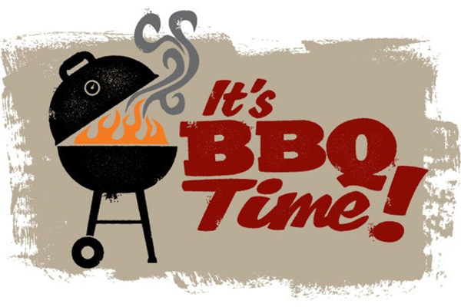
Trilogie d'amuse-bouches
**
Brochettes de crudités

Agneau aux saveurs de Provence cuit en croûte d'argile
Purée de pommes de terre au foin
Mini courgettes au jus d'agneau

Fromage des Cabrettes

Dessert surprise



